附件5: 2017-2018学年第一学期期末考试成绩录入操作说明

成绩评定：学生总评成绩将根据平时、期中、期末三项成绩各自所占比例折算生成（平时、期末成绩不可为空，平时和期中成绩所占比例之和原则上不得超过总评成绩的60%，期末考试成绩占总评成绩的50%左右，最低不少于40%。）三项所占比例合计100%，各分项成绩录入采用折算前成绩，成绩取整数。同一年级同一专业同一门课程在计算总评成绩时，相应部分所占的权重比例应相同。平时成绩中应包含出勤、笔记、作业及测验等课堂活动成绩。
一、教师登录
1.登录地址：使用IE浏览器登陆学院网页→快速链接（网页右下方）→教务系统。
2.教师首次登陆用户名及密码均为教师工号，登陆角色选择“教师”（教
师工号可到各开课部门查询）。
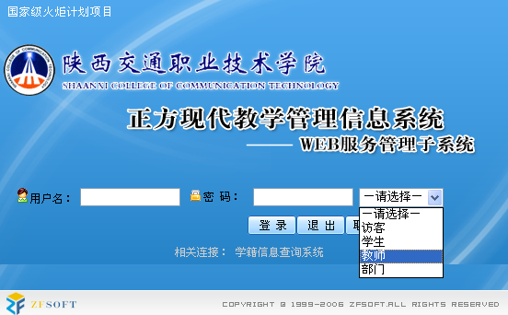
角色选择：教师
二、教师密码修改
请教师首次登陆后务必修改密码（以免出现不必要的麻烦）。
1.个人信息—密码修改。
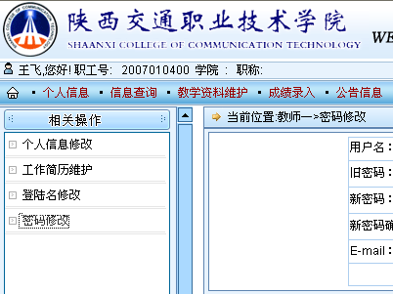
2．点击密码修改，输入相应信息。
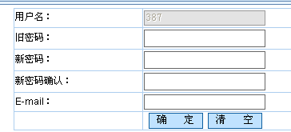
三、成绩录入
请各位老师在输入成绩之前，先在页面最下方确认本班学生数是否正确，保存、提交按钮是否可用，如有问题及时与教务处联系。
此处显示本班人数
1．点击成绩录入，在左边会出现该教师所带课程名称和班级名称，同时注意系统提示成绩录入的截止日期。
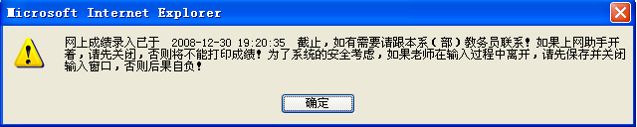
2．查看左边显示的课程和班级信息是否是教师所带课程班级的全部信息，如有多余、缺少或是错误的请及时与教务处联系（如下图）。
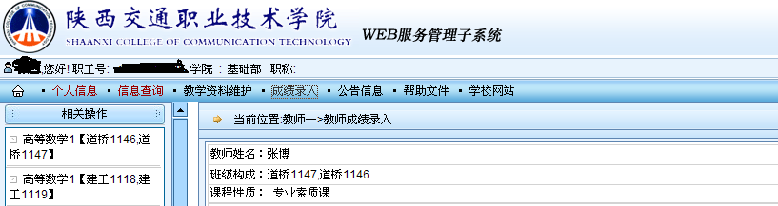
3．点击左边的课程名称，右侧显示对应班级学生信息（如下图）。
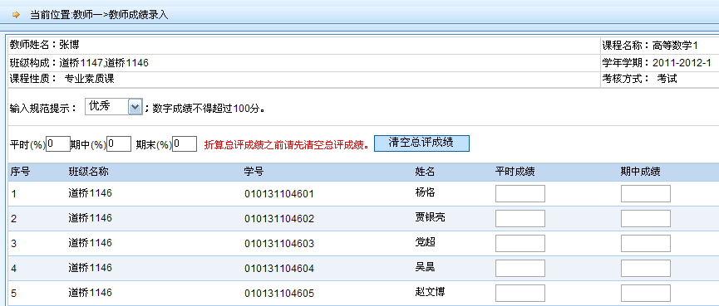
4．设定平时、期中、期末各分项成绩所占比例（如下图）。
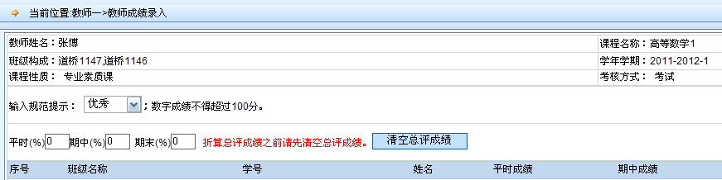
说明：若期中成绩不占比例，在相应的“期中成绩”一列无需录入成绩，但须将其对应比例设置为“0%”。例：平时40%、期中0%、期末60%。
5．选择记分制：成绩输入方式有两种，考试课和体育课总评成绩为百分制，其余考查课总评成绩为五级制（在如下图所标处选择），在右边可以选择，先选择“输入记分制”，后选择对应的“总评成绩保存为”。
6．录入平时、期中、期末各分项考核成绩：根据选定“输入记分制”，要求进行录入，选择“百分制”则直接输入学生所得成绩；选择“五级制”则不需要输入，在对应成绩下直接选择对应等级即可（如下图所标）。
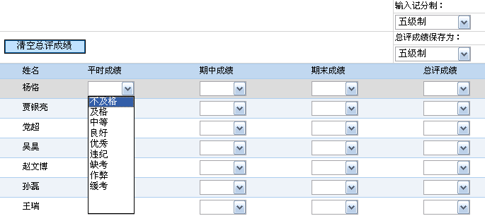
说明：
（1）总评成绩为百分制，各分项成绩“输入记分制”必须选用百分制。
（2）总评成绩为五级制，各分项成绩“输入记分制”可以选用百分制，也可以选用五级制。
（3）凡期末考试缺考、作弊、违纪、缓考学生，任课教师将其“期末成绩”对应录为“缺考”、“作弊”、“违纪”、“缓考”，不允许录为“0”分或“不及格”。
（4）输入规范提示：是系统所设置的成绩格式，请严格按照规范输入。
（5）“折算总评成绩之前请先清空总评成绩”： 一旦总评成绩已经折算生成(点击“保存”按钮，提示“成绩保存成功”)，任何分项成绩的修改（平时、期中、期末）都不会改变总评成绩。若想让分项成绩的修改与总评成绩联动，注意左上角“折算总评成绩之前请先清空总评成绩”，务必先点击左上角“清空总评成绩”。各分项成绩修改完之后，再次点击“保存”按钮，重新折算生成总评成绩。
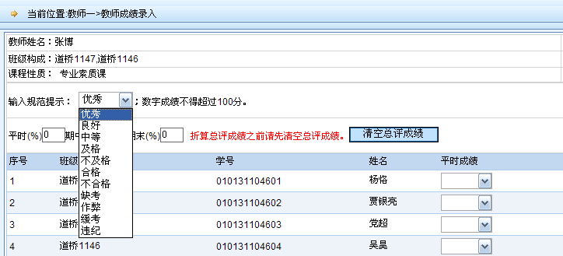

四、成绩保存提交
1．点击“保存”按钮，系统即自动折算生成总评成绩。
2．成绩保存之后点击“提交”按钮，提交成绩。
注意：成绩一旦提交将不能再做修改！
五、总评成绩登记表及成绩分析表输出打印
1．总评成绩登记表及成绩分析表输出打印必须是在成绩提交完成后才可以进行。
点击“成绩输出打印”，弹出如下图页面。
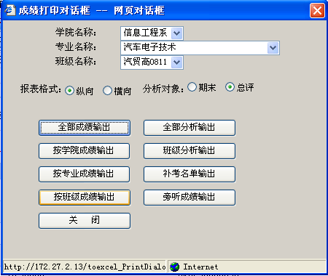
此处选择班级
注:在输出打印时最好关闭掉你所在计算机上的上网助手或是窗口拦截之类的工具，使用IE浏览器登录。
2．选择对应班级后，分别点击“按班级成绩输出”、“班级分析输出”，直到弹出如下页面时放开，打开或是保存总评成绩登记表及成绩分析表。
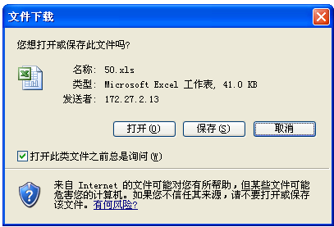
备注：
1．2017-2018（一）学期成绩录入时间：1月10日10:00—1月22日21:00整。
2．本学期学生缓考信息以教务处下发的“2017-2018（一）学期期末考试缓考通知单”为准。
3．休学学生成绩：任课教师录入本班学生成绩时注意休学学生课程成绩信息。若学生在休学前已参加完本门课程考试，但系统无此人信息时，须在录入成绩之后在总评成绩登记表上作出记录签字确认，二级学院（部）教务科汇总后及时上报教务处教学管理科。
4．总评成绩登记表一式两份，依次经任课教师、审核人、教研室主任审核签字后上交开课部门，由开课部门负责人复核签字并盖章（右上角日期处），开课部门及教务处各保留一份。
5. 考查课成绩登记表于1月16日12:00前交于教务处教学管理科。
实训课成绩登记表于1月18日12：00前交于教务处教学资源科。
考试课成绩登记表于1月23日12:00前交于教务处教学管理科。
如遇到疑问，请与教务处梁烨老师联系。
电话：内线8632 外线86405614

2018年1月8日

